 | Instrução de Trabalho  Finalizar a solicitação de mudança (SM)  Cópia NÃO Controlada

IT-2753/REV.2.0

1. REFERÊNCIA
GTD-05.003.Gestão de Mudança e Configuração
<códigos dos documentos correspondentes em outros idiomas>

2. OBJETIVO
Este documento tem como objetivo esclarecer as atividades pertinentes à finalização da solicitação de mudança no sistema, potencializando a aderência ao processo de Gestão de Mudanças.

3. SEGURANÇA
N/A

4. MATERIAIS NECESSÁRIOS
#atendimentoTD: http://tdinterativa.natura.net

5. DEFINIÇÕES
#atendimentoTD: Plataforma utilizada para solicitação de mudança
GMUD: Gestão de Mudança
SM: Solicitação de Mudança

6. DESCRIÇÃO

- Finalização da SM
Logo após o término da execução da mudança é necessário finalizá-la no sistema #atendimentoTD, informando o que aconteceu durante a sua execução, para isto, basta abrir a SM e clicar nas opções: “Informações Adicionais”, “Tarefas do fluxo de trabalho”. Clicar na tarefa “Revisão Pós Implementação”.

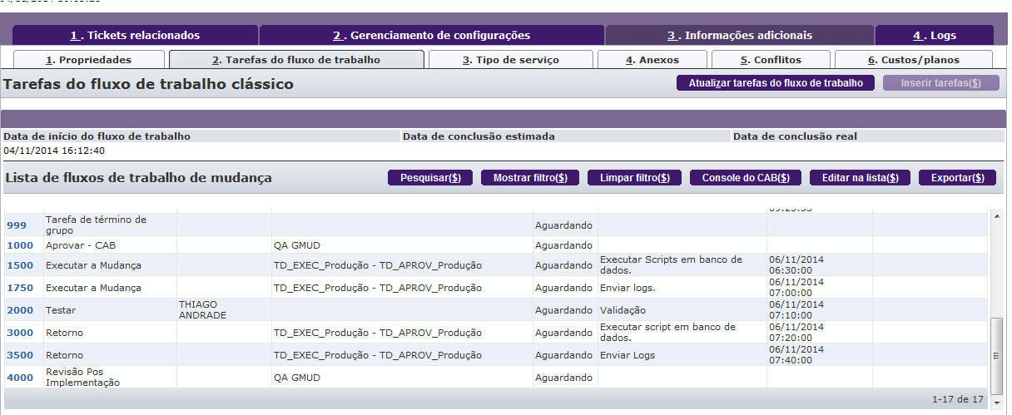

Ao clicar em “Revisão pós implementação”, é necessário avaliar as informações contidas na tarefa e após a análise, clicar em “Status” e selecionar a opção de acordo com a finalização as SM: Com Sucesso, Sem Sucesso ou Com Aviso.

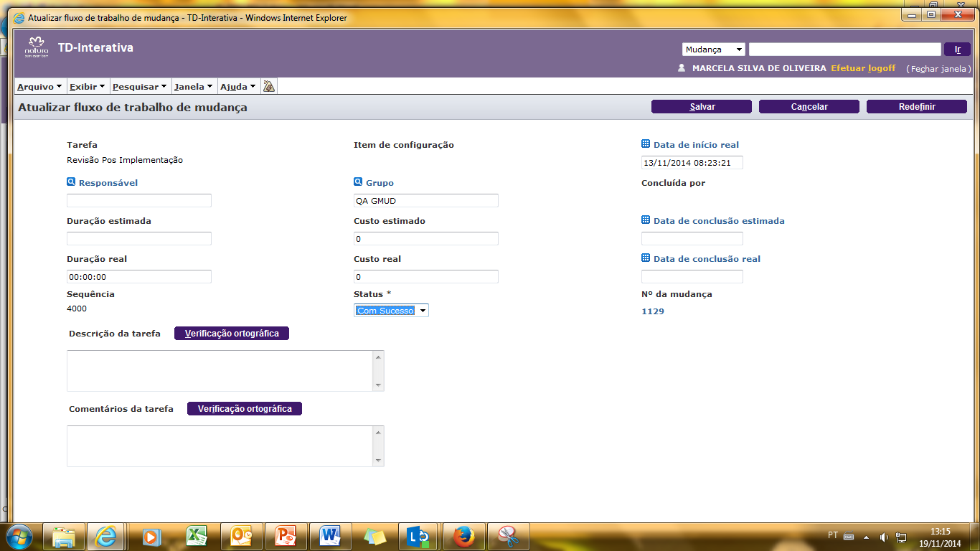

- Anexo
Na finalização da SM é necessário incluir no campo “Anexo” uma evidência (documento, print de tela etc.) que mostre que a SM foi executada (evidência de execução), ou demonstre que a SM teve o efeito esperado, em caso de não sucesso da SM, também há necessidade de ser evidenciada.

A ausência do anexo de evidência na finalização, se ocorrer, deve ser justificada no campo “Observações”, caso a evidência anexada não apresente claramente o resultado esperado (comparação com o resultado esperado indicado na etapa de teste ou resultado da etapa de execução necessária para o sucesso da SM) é necessário incluir no campo “Observações” uma breve explicação de como a evidência anexada comprova a execução e o sucesso (ou não) das atividades/objetivos SM.

7. RESULTADO ESPERADO
Solicitação de mudança finalizada

8. DOCUMENTOS CITADOS
NM-0304 Gestão de mudança e configuração

9. ANEXOS
N/A

10. REGISTROS
Nome do registro | Processo/  Subprocesso | Área | Local e  Forma de Armazenamento | Rastreabilidade | Tempo de Retenção | Proteção | Disposição
ID XXXXX no #atendimentoTD | GTD.05.003 Gestão de mudanças e configuração | Infraestrutura | Natura Lapa (E-Business Park) | tdinterativa.natura.net | Permanente | Backup | Manter

